REUNION DU 15 SEPTEMBRE 2017

**PRESIDENCE :** **Karamoko COULIBALY (LYONDELLBASELL)**

**PRESENTS :**

|  |  |  |
| --- | --- | --- |
| **NOMS** | **PRENOMS** | **SOCIETES** |
| ANDRADE | Claire | ADF |
| BARRY | Florence | ORTEC |
| BERARD | Odile | KEM ONE |
| BERENGIER | Jérémy | STProvence |
| BOUSSAADI | Soraya | ADF |
| CLERC | Nicolas | NAPHTACHIMIE |
| CORRADI | Alexis | ERGOPACA |
| COULIBALY | Karamoko | LYONDELLBASELL Berre |
| CUCHE | Sébastien | SPIE |
| DIB | Amar | ELENGY |
| GONDOIS | Emeline | TGH |
| GOUIN | René | KEM ONE |
| HERAULT | Fabienne | EXPERTIS |
| HERRMANN | Jannick | AISMT13 |
| JEANNIN | Amélie | ITGA |
| LABALETRIER | Robin | SODI |
| LUBAT | Laure | EXPERTIS |
| MOINGEON | Jean Baptiste | ADF |
| MONCEAU | Isabelle | HELIATEC |
| PERI | Karine | LYONDELLBASELL Berre |
| PETITJEAN | Patrice | ERGOGENESE |
| PRADES | Virginie | EXPERTIS |
| ROUBERTIES | Sabine | CNIM |
| SEVESTRE | Hélène | PETROINEOS |
|  |  |  |
| GINESTE | Guillaume | MMG |
| DECOSSE | Luc | MMGIPHISE |

***1) Point sur les GT***

## 1.1 GT Formation HI

* Dernière réunion le 07/09/2017
* Module de formation pratiquement finalisé
* Lors de la prochaine réunion le 09/11/2017
  + Validation finale du module par le GT
  + Ecriture de la note d’accompagnement
  + Définition des prérequis des formateurs

## 1.2 GT Valorisation métiers HSE

* Dernière réunion le 07/09/2017
* Vue générale des postes HSE finalisée
* Trame des fiches métiers finalisée
* Fiche Hygiéniste du Travail en partie finalisée
* Lors de la prochaine réunion le 09/11/2017 :
  + Validation finale de la Fiche Hygiéniste du Travail
  + Ecriture de la fiche Sécurité

***2) Divers***

## 2.1 La courbe de l’oubli

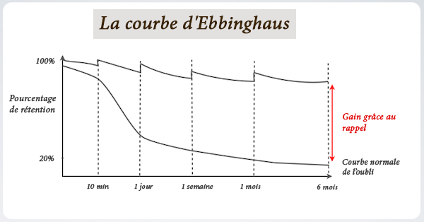

Cette courbe nous oblige à repenser nos méthodes de formation et surtout les messages importants que l’on souhaite voir retenus par les salariés. Cela implique des remises à niveau et de profiter des nouvelles Technologies de l’Information et de la Communication (TIC) pour réactiver ces messages dans la mémoire des salariés (e-learning, messages, quiz, échanges informels, …).

## 2.2 Atelier CARSAT-SE

Suite à ses travaux d’enquête sur les fumées de soudage, la CARSAT-SE organise un atelier sur ce thème le 19 octobre 2017 de 8h30 à 14h00 au Lycée Professionnel de Marignane.

## 2.3 Le risque routier

Une affiche très simple sur quelques messages importants portant sur le risque routier. On rejoint là aussi l’utilisation de produit simple pour rafraichir la mémoire des salariés sur un risque donné.

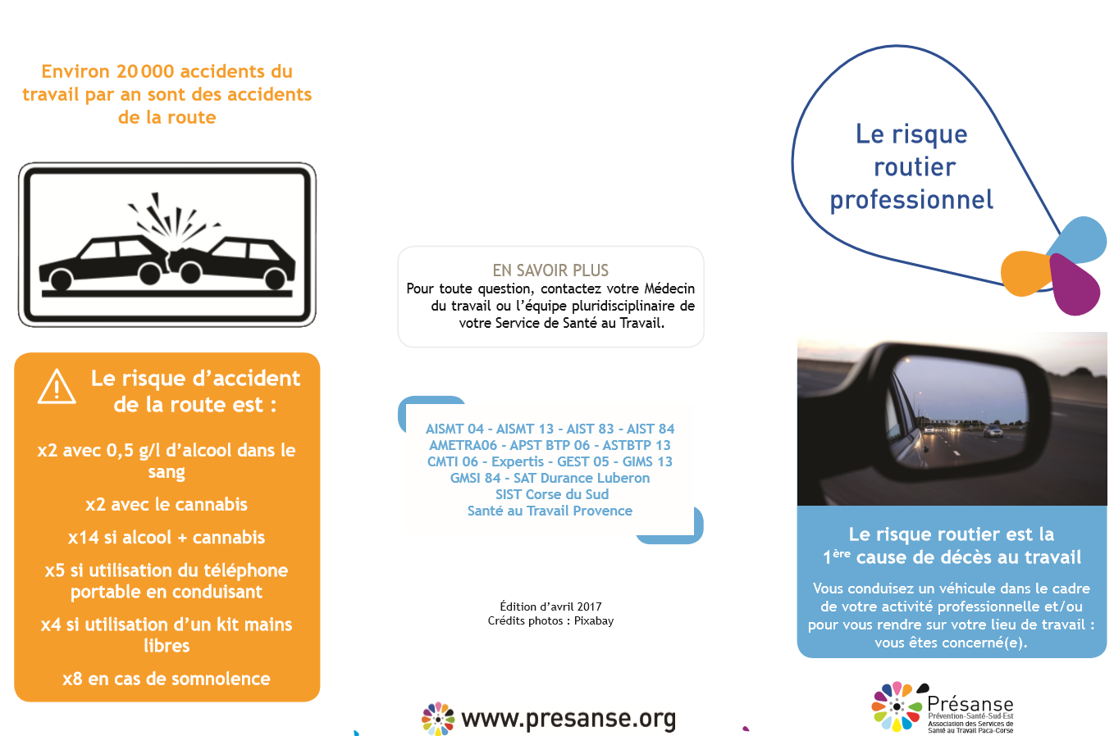

## 2.4 Les dangers des fournitures scolaires

L’observatoire de la qualité de l’air a constaté que le matériel scolaire contribue à la pollution de l’air intérieur dans les écoles.

* Colles, correcteurs, gommes 🡪 ni solvants, ni parfums
* Cahiers, carnets, agendas 🡪 plutôt brochés ou à spirale

Formaldéhyde, solvants, COV

## 2.5 Enquête DARES (Direction de l’Animation de la Recherche, des Etudes et des Statistiques)

Les résultats de l’enquête DARES sur les petits établissements (N°049 de juillet 2017). Ce document est consultable sur internet. En gros, il en ressort :

* Les salariés des très petits établissements (1 à 9 salariés) ne sont pas plus exposés aux risques physiques que ceux des plus grandes unités, sauf pour les vibrations et la conduite sur la voie publique.
* Les expositions aux agents cancérogènes apparaissent plus fréquentes pour les salariés dans les petits établissements (1 à 49 salariés), et la prévention de ces risques y est moins développée.
* En revanche, ils subissent des risques organisationnels et psycho- sociaux nettement moins importants. Ces constats demeurent lorsqu’on prend en compte les métiers exercés.

## 2.6 Cartouches filtrantes

Il semble qu’un procédé de fabrication pour l’imprégnation du charbon actif contenu dans les cartouches filtrantes utilise du CrO3 (Trioxyde de Chrome). Ce produit est classé cancérogène.

Rapprochez-vous de vos fournisseurs pour avoir un certificat certifiant que ses cartouches filtrantes ne sont pas traitées au CrO3.

Vous trouverez en annexe le type de courrier transmis par la Sté DRAEGER à ses clients.

***3) Présentation du jour : « L’apport de l’Ergonomie dans l’évaluation des risques »***

Il apparait évident que nous devons envisager l’évaluation des risques sous différents angles. Certes l’analyse du prescrit et du réel est prépondérante mais au niveau du réel il faut ne s’attacher non pas à l’ergonomie comme moyen de prévention mais comme moyen uniquement d’amélioration du poste de travail mais aussi dans la réflexion de l’analyse des risques

L’intervention des ergonomes s’appuie sur un support d’animation (voir doc PDF joint)

## 3.1 Le point de vue initial des membres du GHI sur l‘ergonomie

Des échanges initiaux avec les participants concernant la discipline Ergonomie, ressortent les aspects suivants :

* Les ergonomes travaillent sur :
  + L’amélioration des conditions de travail ;
  + Le côté pratique des choses (outils, produits ergonomiques) ;
  + Le confort des postes de travail.
* Leur démarche permet d’améliorer le DUER avec des moyens d’évaluation plus globaux.
* Ils travaillent sur les postes de travail et leur environnement.
* Du point de vue Sécurité / Hygiène / QVT /santé : ils travaillent en intégrant la dimension psychologique des individus et se préoccupent à la fois de l’individuel et du collectif. Les ergonomes se préoccupent de l’équipe entière pas uniquement d’un seul poste.
* Ils se situent plutôt sur un versant extra professionnel.
* Ils étudient à la fois le côté statique mais aussi les déplacements, notamment les circulations, les besoins en termes de largeur, pour adapter l’environnement aux besoins.
* Les ergonomes logiciels permettent qu’ils soient plus faciles à utiliser.
* Ils s’occupent des interactions hommes - environnement : organisation, procédures, process.
* Ils s’intéressent à l’écart entre les règles, les procédures et le réel du travail
* Ils visent une adaptation du travail à l’homme et se rapproche en cela des 9 grands principes de prévention (leur base métier que je ne connais pas).
* Les ergonomes sont chers, l’intervention est longue.
* C’est plutôt sur les gros projets d’investissement.
* Ils impliquent les opérateurs.

## 3.2 Cas pratique

Des groupes de travail sont constitués et ont 20 pour l’étude d’un cas pratique issu d’une intervention réelle : Problèmes d’humidité et de TMS dans la cuisine d’entreprise (voir doc PDF joint). Questions :

* Comment conduisez-vous les investigations sur le terrain ?
* Quelles sont les causes à l’origine de ces problèmes ?
* Quelles outils et méthodes mettez-vous en œuvre ?

Le débrief se fait par chacun des groupes puis avec l’intervenant qui a conduit l’intervention dans l’entreprise.

|  |  |
| --- | --- |
|  |  |

## 3.3 Debrief

Les retours des groupes font apparaitre les points suivants :

* La question des régulations entre les dimensions humaines, techniques et organisationnelles
* La confrontation entre les prescriptions et le travail réel :
  + Ce que l’organisation demande / ce que ça demande à l’opérateur : dimensions physique, psychique, cognitive (mentale)
  + Ce que l’on analyse pour évaluer l’écart (ex. fiche de poste, objectifs prescrits… et leur actualisation dans la situation concrète : variabilité, aléas, urgences)
* La relation santé / performance
  + Pour les participants, l’ergonomie n’a pas forcément sa place sur le terrain de la performance. Cette dernière découle au mieux du confort et du bien-être du salarié : elle n’est pas l’objectif premier mais la conséquence de l’amélioration des conditions de travail.
  + Le point de vue des praticiens en ergonomie :
* Si la vision de la santé est souvent posée comme restreinte à la santé physique, la performance est souvent associée aux objectifs de l’organisation, ce qui est légitime, mais d’elle seule, ce qui l’est moins. La performance est en effet aussi un objectif individuel. Qui en effet souhaite être “mauvais” ou “moyen” ? Personne. Chacun aspire à réussir, à être efficace, pertinent, à produire un travail de qualité. La performance est ainsi une source de satisfaction. A contrario, l’idée de Y. Clot (1999) du “travail empêché” signifie précisément que le désir de “faire bien” est entravé, et cette entrave génère de l’insatisfaction ou du stress.
* Le slogan classique en ergonomie “on est meilleur quand on est mieux”, utilisé pour “vendre” l’ergonomie aux gestionnaires et aux dirigeants (slogan qui est exact : le bien-être psychologique est un facteur important de performance, e.g. Wright, Cropanzano, Denney, & Moline, 2002) est réversible : on est mieux quand on est meilleur. Pour résumer, la santé (au sens large où elle est entendue ci-dessus) est une condition de la performance, et la performance est une condition de la santé.

## 3.4 Prochain événement de l’association ERGOPACA

Les membres du GHI sont conviés à participer à notre prochaine manifestation le 02/10/2017

* Thème : La conception des postes d'accueil ; présentation et discussion autour du guide de conception réalisé par les ergonomes des services de santé au travail interentreprises de PACA & CORSE
* Lieu : Santé Travail Provence – 450, rue Albert Einstein • Les Milles 13799 Aix-en-Provence Cedex 3
* Evénement gratuit + pot de convivialité offert
* Contact & inscription : [contact.ergopaca@gmail.com](mailto:contact.ergopaca@gmail.com)

***4) Prochaine réunion***

**PROCHAINE RÉUNION PLÉNIÈRE :**

**VENDREDI 8 DECEMBRE**

**À 10h00 À LA CCIMP de MARTIGUES.**

Fin de la réunion à 12h00